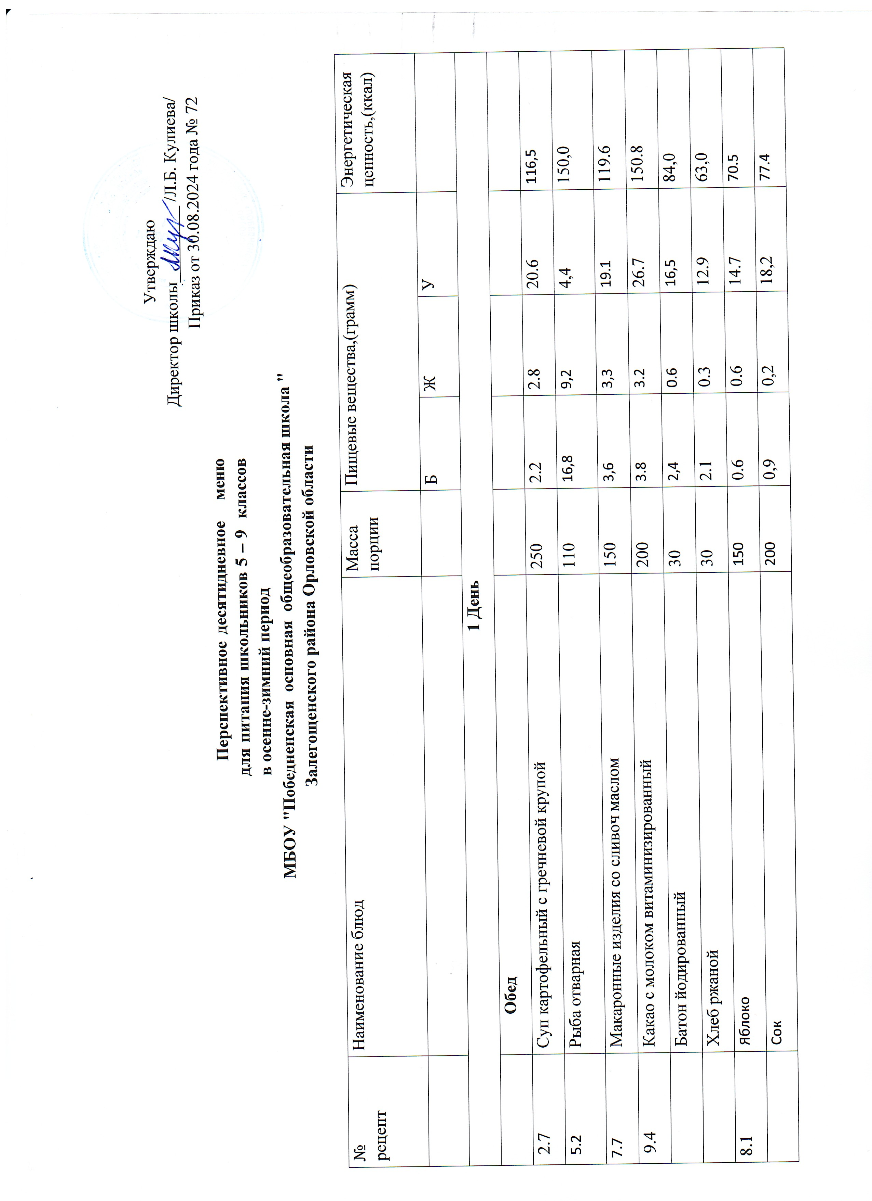

Утверждаю
Директор школы_________ /Л.Б. Кулиева/
Приказ от 30.08.2024 года № 72
Перспективное десятидневное меню для питания школьников 5 – 9 классов в осенне-зимний период
МБОУ "Победненская основная общеобразовательная школа "
Залегощенского района Орловской области

№  рецепт | Наименование блюд |  |  | Масса  порции | Пищевые вещества,(грамм) |  |  |  |  | Энергетическая ценность,(ккал)
 |  |  |  |  | Б | Ж | У
1 День
 | Обед
2.7 | Суп картофельный с гречневой крупой |  |  | 250 | 2.2 | 2.8 | 20.6 |  |  | 116,5
5.2 | Рыба отварная |  |  | 110 | 16,8 | 9,2 | 4,4 |  |  | 150,0
7.7 | Макаронные изделия со сливоч маслом |  |  | 150 | 3,6 | 3,3 | 19.1 |  |  | 119.6
9.4 | Какао с молоком витаминизированный |  |  | 200 | 3.8 | 3.2 | 26.7 |  |  | 150.8
 | Батон йодированный |  |  | 30 | 2,4 | 0.6 | 16,5 |  |  | 84,0
 | Хлеб ржаной |  |  | 30 | 2.1 | 0.3 | 12.9 |  |  | 63,0
8.1 | Яблоко |  |  | 150 | 0.6 | 0.6 | 14.7 |  |  | 70.5
 | Сок |  |  | 200 | 0,9 | 0,2 | 18,2 |  |  | 77.4
 | Итого за обед: |  |  |  |  |  |  |  |  | 831,8
 | Норма: |  |  |  |  |  |  |  |  | 816-952
2 день
 | Обед
11 | Салат из белокочанной капусты с морковью |  |  | 60 | 0.8 | 2.8 | 6.2 |  |  | 52.8
26 | Суп картофельный с крупой (рисом) |  |  | 250 | 2.2 | 2.8 | 20.6 |  |  | 116,5
246 | Гуляш из мяса птицы |  |  | 100/75 | 23,8 | 19,52 | 5,74 |  |  | 203,0
7.4 | Гречка отварная рассыпчатая со сл маслом |  |  | 150 | 7,5 | 6,3 | 40,7 |  |  | 249.6
 | Хлеб ржаной |  |  | 30 | 2,1 | 0,3 | 12,9 |  |  | 63,0
251 | Йогурт |  |  | 125 | 5,0 | 4,9 | 3,1 |  |  | 68.4
 | Батон йодированный |  |  | 25 | 1.9 | 0.8 | 12,5 |  |  | 64,8
 | Итого за обед: |  |  |  |  |  |  |  |  | 818,1
 | Норма : |  |  |  |  |  |  |  |  | 816-952
3 день
 | Обед
111 | Суп картофельный с макаронными изделиями |  |  | 250 | 2,69 | 2,84 | 17,14 |  |  | 104,75
288/355 | Фрикадельки в томатном соусе |  |  | 100/100 | 13,98 | 15,67 | 18,29 |  |  | 269,33
7.5 | Рис припущенный |  |  | 200 | 4,8 | 6,4 | 52,4 |  |  | 286,0
9.1 | Чай с сахаром витаминизированный |  |  | 200 | 0,2 | 0 | 13,3 |  |  | 52.6
 | Хлеб ржаной |  |  | 30 | 2,1 | 0,3 | 12,9 |  |  | 63,0
 | Батон йодированный |  |  | 25 | 1.9 | 0.8 | 12,5 |  |  | 64,8
 | Итого за обед: |  |  |  |  |  |  |  |  | 840,48
 | Норма: |  |  |  |  |  |  |  |  | 816-952
4 день
 | Обед
15 | Салат из свеклы отварной |  |  | 60 | 1,0 | 3,6 | 6,6 |  |  | 62.4
21 | Щи из свежей капусты |  |  | 250 | 1,7 | 4,9 | 8,4 |  |  | 85,0
6.10 | Птица отварная |  |  | 120 | 27,6 | 18,7 | 2.1 |  |  | 282,7
7.7 | Макаронные изделия со сливоч маслом |  |  | 150 | 3,6 | 3,3 | 19.1 |  |  | 119.6
9.5 | Кофейный напиток с молоком витаминизированный |  |  | 200 | 3,6 | 2,7 | 28,4 |  |  | 152.0
8 | Батон йодированный |  |  | 30 | 2,4 | 0.6 | 16.5 |  |  | 84,0
 | Хлеб ржаной |  |  | 30 | 2,1 | 0,3 | 12,9 |  |  | 63,0
 | Итого за обед: |  |  |  |  |  |  |  |  | 848,7
 | Норма: |  |  |  |  |  |  |  |  | 816-952
5 день
 | Обед
33 | Суп гороховый |  |  | 250 | 7,1 | 5,3 | 23,7 |  | 169.8
304 | Плов из птицы |  |  | 100/160 | 25,38 | 21,25 | 44,61 |  | 471,25 |  | 304
 | Хлеб ржаной |  |  | 30 | 2,1 | 0,3 | 12,9 |  | 63,0
 | Кондитерские изделия |  |  | 30 | 2,25 | 2,94 | 22,32 |  | 104,17
8.3 | Компот из смеси сухофруктов |  |  | 200 | 0,1 | 0 | 21,8 |  | 87.6
 | Итого за обед: |  |  |  |  |  |  |  | 895,82
 | Нормы: |  |  |  |  |  |  |  | 816-952
6 день
 | Обед
111 | Суп картофельный с макаронными изделиями |  |  | 250 | 2,69 | 2,84 | 17,14 |  | 104.75
5.2 | Рыба отварная |  |  | 110 | 16,8 | 9,2 | 4,4 |  | 150,0
7.4 | Гречка отварная рассыпчатая |  |  | 150 | 7,5 | 6,3 | 40,8 |  | 249,8
233 | Кисель витаминизированный |  |  | 200 | 0 | 0 | 11 |  | 60,0
 | Хлеб ржаной |  |  | 30 | 2,1 | 0,3 | 12,9 |  | 63,0
 | Батон йодированный |  |  | 30 | 2,4 | 0.6 | 16,5 |  | 84,0
 | Повидло |  |  | 30 | 0,1 | 0 | 19,5 |  | 75,0
8.1 | Фрукты (яблоки) |  |  | 150 | 0,6 | 0,6 | 14,7 |  | 70.5
 | Итого за обед: |  |  |  |  |  |  |  | 857,05
 | Нормы: |  |  |  |  |  |  |  | 816-952
7 день
 | Обед
19 | Борщ из св. капусты |  |  | 250 | 1,8 | 4,9 | 15,2 |  | 112.3
246 | Гуляш из мяса птицы |  |  | 100/75 | 23,8 | 19,52 | 5,74 |  | 203,0
7.7 |  | Макаронные изделия со сливоч маслом | 150 |  | 3,6 | 3,3 |  | 19.1 | 119.6
9.5 |  | Кофейный напиток с молоком витаминизированный | 200 |  | 3,6 | 2,7 |  | 28,4 | 152.0
 |  | Хлеб ржаной | 30 |  | 2,1 | 0,3 |  | 12,9 | 63,0
 |  | Батон йодированный | 30 |  | 2,4 | 0.6 |  | 16,5 | 84,0
1 |  | Масло сливочное (порциями) | 5 |  | 0,1 | 3,6 |  | 0,1 | 33,0
 |  | Сок | 200 |  | 0,9 | 0,2 |  | 18,20 | 77.4
 |  | Итого за обед: |  |  |  |  |  |  | 844,3
 |  | Норма: |  |  |  |  |  |  | 816-952
8 день
 |  | Обед
2.8 |  | Суп картофельный с крупой (гречка) | 250 |  | 2,2 | 2,8 |  | 20,6 | 116.5
6.10 |  | Птица отварная | 120 |  | 27,6 | 18,7 |  | 2.1 | 282,7
7.5 |  | Рис припущенный | 200 |  | 4,8 | 6,4 |  | 52,4 | 235.65
9.1 |  | Чай с сахаром витаминизированный | 200 |  | 2,4 | 0,6 |  | 16,5 | 84,0
 |  | Батон йодированный | 30 |  | 1.9 | 0.8 |  | 12,5 | 64,8
 |  | Хлеб ржаной | 30 |  | 2,1 | 0,3 |  | 12,9 | 63,0
 |  | Итого за обед: |  |  |  |  |  |  | 846,65
 |  | Норма: |  |  |  |  |  |  | 816-952
9 день
 |  | Обед
26 |  | Суп картофельный с крупой (рисом) | 250 |  | 2.2 | 2.8 |  | 20.6 | 116,5
288/355 |  | Фрикадельки в томатном соусе | 100/100 |  | 13,98 | 15,67 |  | 18,29 | 286,0
7.4 |  | Гречка отварная со сливоч маслом | 150 |  | 7,5 | 6,3 |  | 40,7 | 249.3
9.4 |  | Какао с молоком витаминизированный | 200 |  | 3.8 | 3.2 |  | 26.7 | 150.8
 |  | Хлеб ржаной | 30 |  | 2,1 | 0,3 |  | 12,9 | 63,0
 |  | Батон йодированный | 25 |  | 1.9 | 0.8 |  | 12,5 | 64,8
 |  | Итого за обед: |  |  |  |  |  |  | 930,4
 |  | Норма: |  |  |  |  |  |  | 816-952
10 день
 |  | Обед
33 |  | Суп гороховый | 250 |  | 7,1 | 5,3 |  | 23,7 | 169.8
304 |  | Плов из птица | 80/130 |  | 20,3 | 17,0 |  | 35,69 | 377,0
8.3 |  | Компот из смеси сухофруктов | 200 |  | 0,1 | 0 |  | 21,8 | 87.6
 |  | Хлеб ржаной | 30 |  | 2,1 | 0,3 |  | 12,9 | 63,0
 |  | Батон йодированный | 25 |  | 1.9 | 0.8 |  | 12,5 | 64,8
 |  | Фрукты свежие (банан) | 150 |  | 2,2 | 0,8 |  | 31,5 | 144.0
 |  | Итого за обед: |  |  |  |  |  |  | 906,2
 |  | Норма: |  |  |  |  |  |  | 816-952

Примечание:
- ежедневно в МБОУ "Победненская основная общеобразовательная школа " проводится «С» витаминизация третьих блюд, согласно методических рекомендаций;
- номера рецептур указаны в соответствии со «Сборником технологических нормативов, рецептур блюд и кулинарных изделий для школьных образовательных учреждений ,школ-интернатов ,детских домов и детских оздоровительных учреждений». Сборник рецептур блюд и кулинарных изделий для предприятий общественного питания / Авт. – сост.: А.И. Здобнов, В.А. Цыганенко и др А.С.К., 2005, с.293. Сборник рецептур блюд и кулинарных изделий для питания школьников под. Ред. Могильного М. П. , 2007 г.

